TERMO DE RESPONSABILIDADE DE AQUISIÇÃO POR DISPENSA DE LICITAÇÃO DE BENS MATERIAIS/SERVIÇOS

Raquel Cattelam, responsável pelo Sistema de Pedidos de Compras, responsabiliza-se pelo Pedido de Compra registrado sob número 1625, o qual foi verificado e possui:
- Rubrica com saldo contábil disponível
- Pesquisa de Preços de acordo com o Decreto Municipal nº 2.516/2023
- Preço está de acordo com o praticado no mercado
- Adequa-se a modalidade de aquisição de acordo com a NLLC Lei nº 14.133/2021.
- Que no ano o total de compras realizadas sob a modalidade Dispensa de Licitação para itens do mesmo gênero não supera o valor previsto no Art. 75 da Lei 14.133/2021.

Mato Queimado, RS, 27 de agosto de 2024.

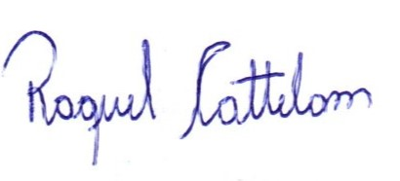

_____________________________________
Raquel Cattelam
CPF: 89877454068
Lotado na Secretaria de Educação



